АДМИНИСТРАЦИЯ
КУМЫЛЖЕНСКОГО МУНИЦИПАЛЬНОГО
РАЙОНА ВОЛГОГРАДСКОЙ ОБЛАСТИ

ПОСТАНОВЛЕНИЕ

от 05.03.2019 г. № 139
О назначении публичных слушаний по проекту решения о
предоставлении разрешения на отклонение от предельных
параметров разрешенного строительства, реконструкции
объектов капитального строительства на земельном
участке с кадастровым номером 34:24:070201:173,
расположенном по адресу: Волгоградская область,
Кумылженский район, ст-ца Кумылженская,
пер. Островского,2 .

В соответствии с Градостроительным кодексом Российской Федерации, Федеральным законом от 06.10.2003 № 131-ФЗ «Об общих принципах организации местного самоуправления в Российской Федерации», Правилами землепользования и застройки Кумылженского сельского поселения Кумылженского муниципального района Волгоградской области, утвержденными решением Совета Кумылженского сельского поселения от 07 июня 2012г №-43/84-2-С «Об утверждении Правил землепользования и застройки Кумылженского сельского поселения Кумылженского муниципального района Волгоградской области», решением Кумылженской районной Думы от 27.06.2018г № 54/310-РД «Об утверждении Положения о проведении публичных слушаний или общественных обсуждений по проектам генеральных планов, проектам правил землепользования и застройки, проектам планировки территории, проектам межевания территории, проектам решений о предоставлении разрешения на условно разрешенный вид использования земельного участка или объекта капитального строительства, проектам решений о предоставлении разрешения на отклонение от предельных параметров разрешенного строительства реконструкции объектов капитального строительства на территории Кумылженского муниципального района Волгоградской области",

постановляю:

1. Назначить публичные слушания по проекту решения о предоставлении разрешения на отклонение от предельных параметров разрешенного строительства, реконструкции объектов капитального строительства, в части уменьшения предельно допустимого отступа от границы земельного участка до объекта капитального строительства с 3.0м до 1,0м, на земельном участке, кадастровый номер 34:24:070201:173(далее – проект), принадлежащем на праве собственности Загородневой Галине Николаевне и, расположенном по адресу: Волгоградская область, Кумылженский район, ст-ца Кумылженская, пер. Островского, 2, на 10 часов 00 минут 29 марта 2019 года в актовом зале администрации Кумылженского муниципального района по адресу: Волгоградская обл., Кумылженский р-н, ст-ца Кумылженская.ул. Мира,18.
2. Установить, что участниками публичных слушаний по данному вопросу являются граждане, постоянно проживающие в пределах территориальной зоны Ж-1 (приложение 1), в границах которой расположен земельный участок, в отношении которого подготовлен проект, правообладатели находящихся в границах этой территориальной зоны земельных участков и (или) расположенных на них объектов капитального строительства, граждане, постоянно проживающие в границах земельных участков, прилегающих к земельному участку, в отношении которого подготовлен проект, правообладатели таких земельных участков или расположенных на них объектов капитального строительства.
3. Расходы, связанные с организацией и проведением публичных слушаний по проекту несет собственник - лицо, заинтересованное в предоставлении такого разрешения.
4. Срок проведения публичных слушаний по проекту с момента оповещения жителей Кумылженского сельского поселения до дня опубликования заключения о результатах публичных слушаний не может быть более одного месяца.
5. Организацию публичных слушаний по проекту возложить на отдел архитектуры и градостроительства администрации Кумылженского муниципального района Волгоградской области (далее - отдел архитектуры и градостроительства).
6. Отделу архитектуры и градостроительства:
а) подготовить оповещение о начале публичных слушаний, опубликовать его в районной газете «Победа», разместить на сайте Кумылженского муниципального района в сети Интернет, на информационных стендах, расположенных на территории Кумылженского сельского поселения, в местах массового скопления граждан, а также на информационном стенде, расположенном у входа в здание администрации Кумылженского муниципального района;
б) направить сообщения о проведении публичных слушаний по проекту правообладателям земельных участков, имеющим общие границы с земельным участком, применительно к которому запрашивается разрешение, правообладателям объектов капитального строительства, расположенных на земельных участках, имеющих общие границы с земельным участком, применительно к которому запрашивается разрешение, и правообладателям помещений, являющихся частью объекта капитального строительства, применительно к которому запрашивается разрешение;
в) не ранее чем через семь дней после опубликования оповещения в районной газете «Победа» и размещения на официальном сайте Кумылженского муниципального района совместно с общим отделом администрации Кумылженского муниципального района обеспечить размещение проекта на официальном сайте Кумылженского муниципального района (www.kumadmin.ru) в разделе «Документы», подраздел «Градостроительство» на странице «Общественные обсуждения и публичные слушания»;
г) организовать экспозиции проекта в соответствии с приложением 2;
д) осуществлять консультирование по проекту во время проведения экспозиций, а также по телефонам в отделе архитектуры и градостроительства 6-25-89, 6-12-74.
7. Проведение публичных слушаний, а также прием замечаний и предложений осуществляется комиссией по подготовке проектов Правил землепользования и застройки муниципальных образований Кумылженского муниципального района .
8. Замечания и предложения принимаются комиссией не позднее чем за два рабочих дня до дня проведения публичных слушаний в письменной форме по адресу: Волгоградская обл., Кумылженский район, ст-ца Кумылженская, ул. Мира, 18; посредством записи в журнале учета посетителей экспозиции проекта, а также в письменной либо устной форме в ходе проведения собрания участников публичных слушаний.
9. Опубликовать настоящее постановление в районной газете «Победа», разместить в МКУК «Кумылженская межпоселенческая центральная библиотека им. Ю.В. Сергеева» и на сайте Кумылженского муниципального района в сети Интернет.

10. Контроль за исполнением настоящего постановления возложить на первого заместителя главы – начальника отдела ЖКХ и строительства администорации Кумылженского муниципального района С.В. Горбова.

Глава Кумылженского
муниципального района В.В.Денисов

Начальник правового отдела И.И.Якубова

Приложение 1
к постановлению администрации
Кумылженского муниципального района
от 05.03.2019 г. № 139

ВЫКОПИРОВКА
из Карты границ территориальных зон станицы Кумылженской
Правил землепользования и застройки Кумылженского сельского поселения Кумылженского муниципального района Волгоградской области
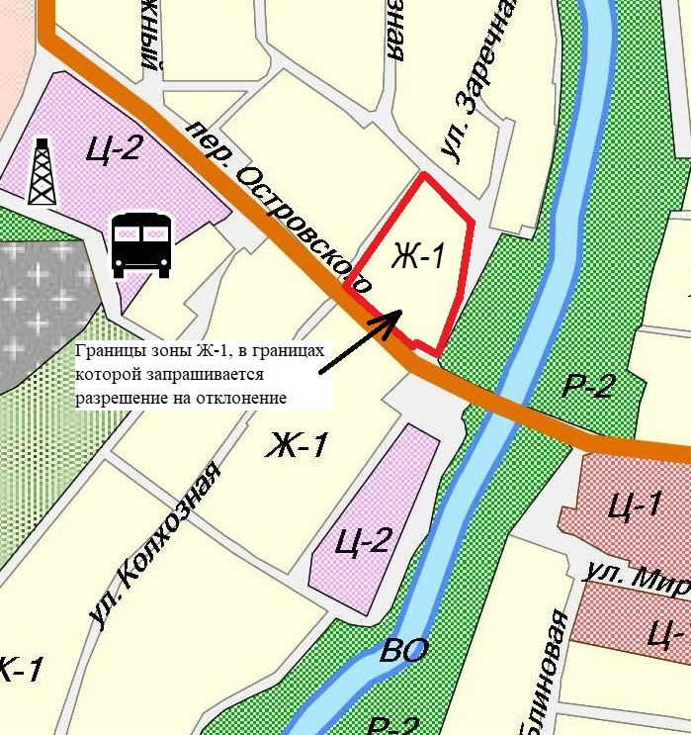

Приложение 2
к постановлению администрации
Кумылженского муниципального района
от 05.03.2019 г. № 139

Места размещения
экспозиции проекта решения по предоставлению разрешения на отклонение от предельных параметров разрешенного строительства, реконструкции объектов капитального строительства, в части уменьшения предельно допустимого отступа от границы земельного участка до объекта капитального строительства с 3.0м до 1,0м, на земельном участке, кадастровый номер 34:24:070201:173.

№п/п | Наименование документа подлежащего обсуждению на публичных слушаниях | Адрес места размещения экспозиций | Часы работы экспозиции
1. | Проект решения по предоставлению разрешения на отклонение от предельных параметров разрешенного строительства, реконструкции объектов капитального строительства | Муниципальное казенное учреждение культуры «Кумылженская межпоселенческая центральная библиотека им. Ю.В. Сергеева»,  ст-ца Кумылженская,  ул. Ленина, 20 | Понедельник-пятница  с 9.00 – 17.00  обед с 12.00 -13.00
 |  | Здание администрации Кумылженского сельского поселения  ст-ца Кумылженская,  ул. Мира,8 | Понедельник-пятница  с 8.00 – 16.00  обед с 12.00 -13.00
 |  | Здание администрации Кумылженского  муниципального района  ст-ца Кумылженская,  ул. Мира, 18, 2 этаж,  кабинет 202,203 | Понедельник-пятница  с 8.00 – 16.00  обед с 12.00 -13.00

